ONTSLAPEN VAN DE HEILIGE MAAGD MARIA

Introitus of openingsgezang staande OKGB 294
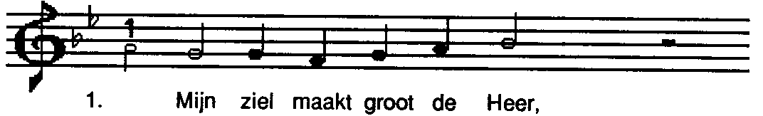
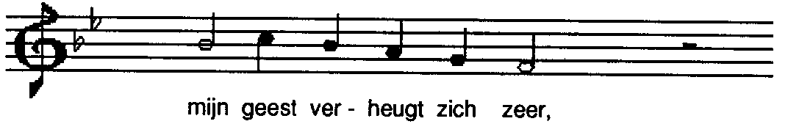
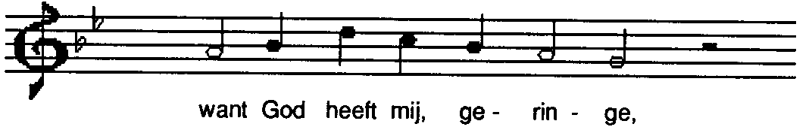
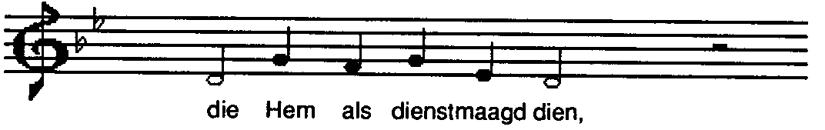
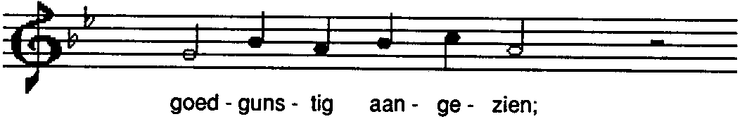
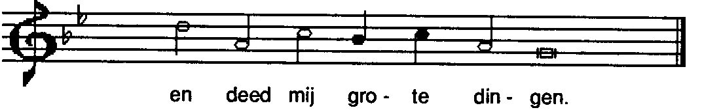
Van nu aan, om wat Hij,
de Sterke, deed aan mij,
zullen mij zalig prijzen
alle geslachten saam,
want heilig is zijn naam,
Hij zal zijn trouw bewijzen.
Zijn arm verstoot met kracht
de groten uit hun macht,
de vorsten van hun tronen;
maar Hij maakt kleinen groot
en zal met overvloed
de hongerigen lonen.
Hij heeft het lang voorzegd:
aan Israël, zijn knecht
zal Hij genade schenken,
en Hij zal Abraham
en al wie na hem kwam
in eeuwigheid gedenken.

Inleiding staande
Genade zij u en vrede van God onze Vader, van Jezus Christus, de Heer
en van de heilige Geest. - Amen.
Ik zal opgaan tot het altaar Gods, -
tot God, die altijd weer mijn ziel met vreugd vervult.

Schuldbelijdenis staande

Onze hulp is in de Naam van de Heer, -
die hemel en aarde gemaakt heeft.
Laten wij onze schuld belijden in vertrouwen op Gods barmhartigheid.
Voor U belijden wij, almachtige God, voor heel uw kerk en voor elkaar, dat wij gezondigd hebben, in gedachte, woord en daad,
in het kwade, dat wij gedaan hebben en in het goede dat wij hebben nagelaten. Ontferm U over ons, vergeef ons onze zonden, en geef dat wij U mogen dienen; vernieuw daartoe ons leven door Christus, onze Heer.
De almachtige en barmhartige God zij ons genadig, vergeve onze zonden en geleide ons tot het eeuwige leven. - Amen.

Kyrie eleison of ander gezang staande OKGB mis 8
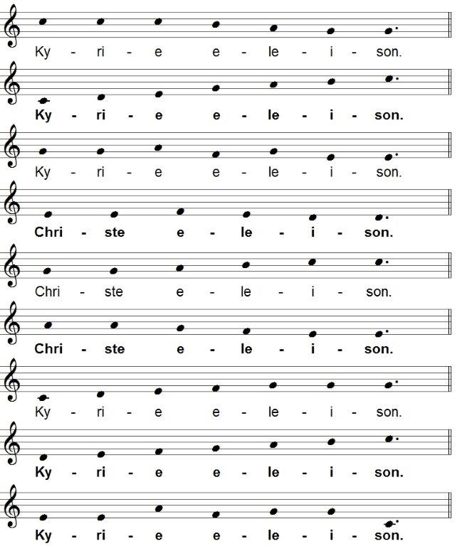

Gloria of ander gezang staande OKGB mis 8

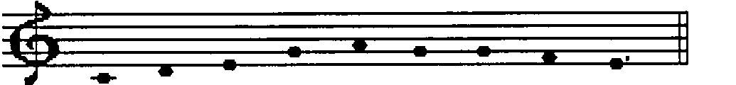
Glo- rie zij aan God in den ho- ge
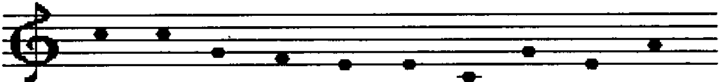
En op aar- de vre- de de men- sen die
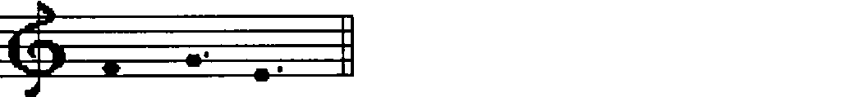
Hij lief- heeft

Wij lo- ven U
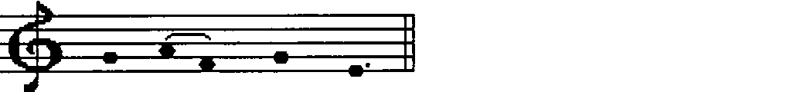
Wij prij- zen U
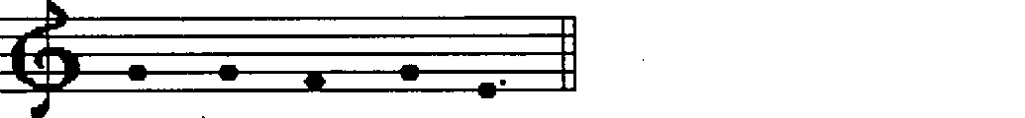
Wij aan- bid- den U
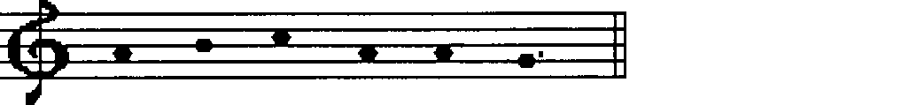
wij ver- heer- lij- ken U
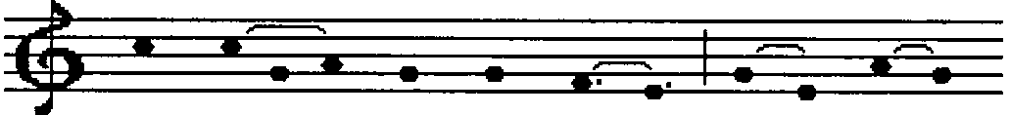
Wij zeg- gen U dank, want groot

is Uw heer-lijk-heid
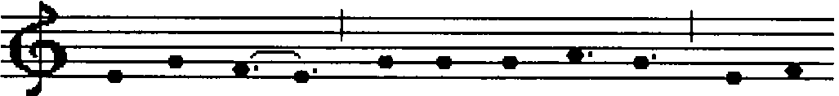
He- re God, he- mel- se Ko- ning, God, al-
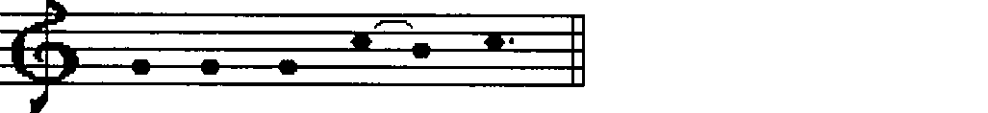
mach-ti- ge Va- der.
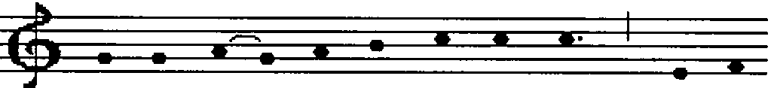
He- re, e- nig- ge- bo- ren Zoon, Je- zus
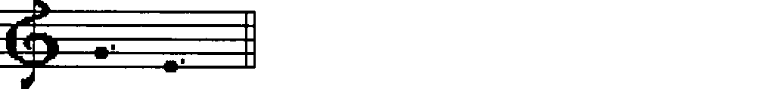
Chris-tus
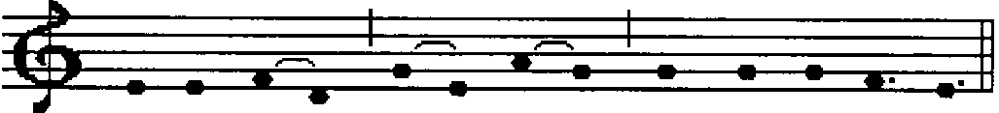
He- re God, Lam Gods, Zoon van de Va-der.
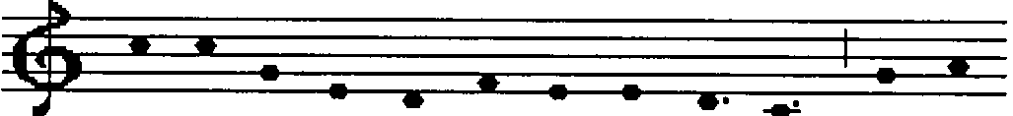
Gij die wegneemt de zonden der wereld, ontferm
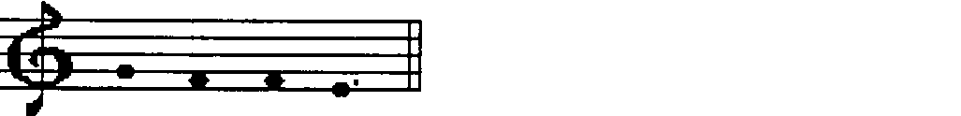
u o- ver ons.
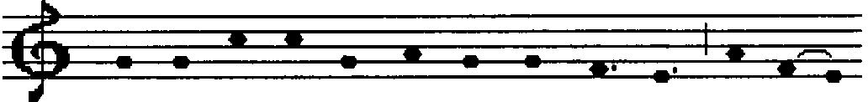
Gij die wegneemt de zonden der wereld. Neem aan

ons ootmoedig sme-ken.
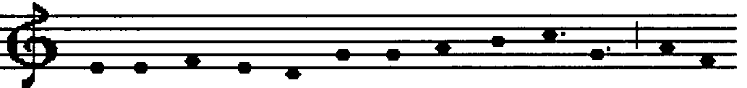
Gij die zetelt ter rechterhand des Vaders,ontferm
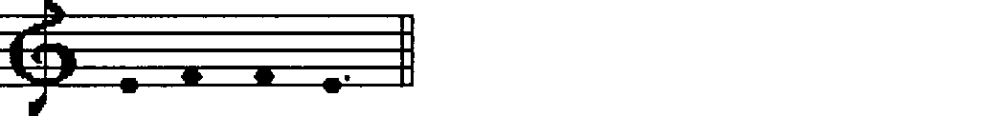
u o- ver ons.
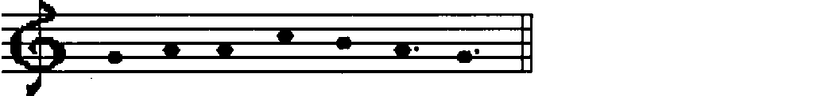
Want Gij al-leen zijt hei-lig,

Gij al-leen Heer,
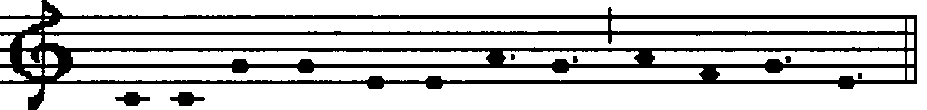
Gij al- leen de al-ler-hoogste, Je- zus Christus,
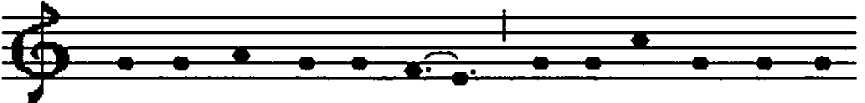
met de hei- li- ge Geest in de heerlijkheid van

God de Va-der. A- - - men.

Gebed van de dag staande

De Heer zij met u. - En met uw geest. - Laat ons bidden . . .
God, Gij hebt de gezegende maagd Maria tot U doen opgaan. Geef, dat wij, die zijn vrijgekocht door het bloed van uw Zoon, die uit haar geboren is, met haar mogen delen in de heerljkheid van uw koninkrijk dat geen einde heeft. Door onze Heer Jezus Christus, uw Zoon, die met U in de eenheid van de heilige Geest leeft en regeert in de eeuwen der eeuwen.
Amen Amen. - Amen.

Eerste schriftlezing zittende

uit de Wijsheid van Jezus Sirach. (24, 7-8 en 10-15)
Overal zocht ik een rustplaats, in wiens gebied zou ik wonen? Toen gaf de schepper van alles mij een opdracht, hij die mij geschapen heeft gaf mijn tent een rustplaats. Hij zei: “Zet je tent neer in Jakobs land, vind in Israël je erfdeel.” Ik diende hem in zijn heilige tent, zo kreeg ik een vaste plaats op de Sion. In de geliefde stad gaf hij me een rustplaats, over Jeruzalem kreeg ik zeggenschap. Ik wortelde te midden van dat glorierijke volk, het gebied van de Heer werd het mijne. Als een ceder op de Libanon verhief ik mij, als een cipres in de bergen van de Hermon. Als een palmboom in Engedi verhief ik mij, als een oleander in Jericho, als een sierlijke olijfboom in het heuvelland, als een plataan verhief ik mij. Als kaneel en kameeldoorn, als uitgelezen mirre geurde ik heerlijk, als galbanum, cistus en balsem, als een wolk van wierook in de tabernakel.
Hier eindigt de eerste schriftlezing. - Gode zij dank.

Graduale of eerste antwoordpssalm zittende uit psalm 34 toon 3
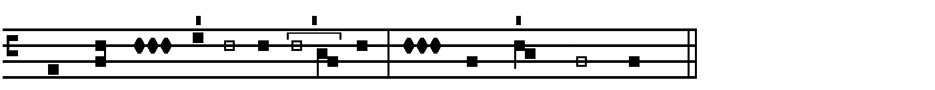
Loven wil ik de Heer te allen tijde, *
bestendig zal in mijn mond zijn lof zijn.
In de Heer zal zich mijn ziel beroemen; *
de verdrukten zullen het met vreugd vernemen.
Maakt met mij groot de Here, *
laat ons eenparig zijn Naam verheffen.
Ik zocht de Heer: Hij gaf mij antwoord, *
verloste mij uit al wat mij kwelde.

Tweede schriftlezing zittende

uit de eerste brief van Paulus aan de Korintiërs (15, 20-26)
Maar Christus is werkelijk uit de dood opgewekt, als de eerste van de gestorvenen. Zoals de dood er is gekomen door een mens, zo is ook de opstanding uit de dood er gekomen door een mens. Zoals wij door Adam allen sterven, zo zullen wij door Christus allen levend worden gemaakt. Maar ieder op de voor hem bepaalde tijd: Christus als eerste en daarna, wanneer hij komt, zij die hem toebehoren. En dan komt het einde en draagt hij het koningschap over aan God, de Vader, nadat hij alle heerschappij en elke macht en kracht vernietigd heeft. Want hij moet koning zijn totdat ‘God alle vijanden aan zijn voeten heeft gelegd’. De laatste vijand die vernietigd wordt is de dood.
Hier eindigt de tweede schriftlezing. - Gode zij dank.

Halleluja of tweede antwoordpsalm staande OKGB 458 toon 7
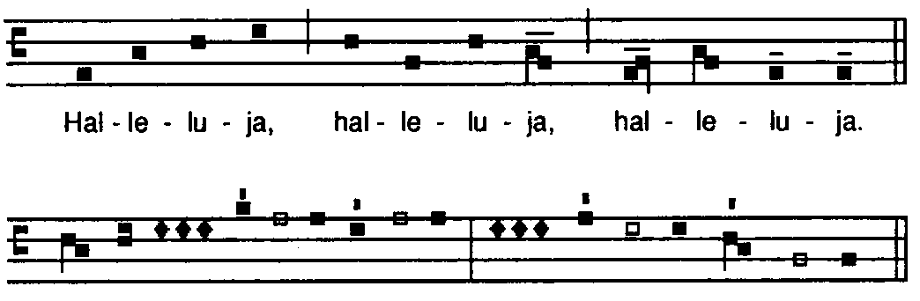
Ik neem u tot mijn bruid voor eeuwig*
Ik neem u tot mijn bruid in recht en gerechtigheid,
door goedheid en door erbarming,
Halleluja, halleluja, halleluja.
Ik neem u tot mijn bruid in trouw om
nooit te verbreken,*
en gij zult de Here kennen.
Halleluja, halleluja, halleluja.

Evangelie

De Heer zij met u . - En met uw geest.
Lezing uit het heilig evangelie volgens Lucas. (1, 46-55)
U, Heer, zij glorie.
Maria zei: ‘Mijn ziel prijst en looft de Heer, mijn hart juicht om God, mijn redder: hij heeft oog gehad voor mij, zijn minste dienares. Alle geslachten zullen mij voortaan gelukkig prijzen, ja, grote dingen heeft de Machtige voor mij gedaan, heilig is zijn naam. Barmhartig is hij, van geslacht op geslacht, voor al wie hem vereert. Hij toont zijn macht en de kracht van zijn arm en drijft uiteen wie zich verheven wanen, heersers stoot hij van hun troon en wie gering is geeft hij aanzien. Wie honger heeft overlaadt hij met gaven, maar rijken stuurt hij weg met lege handen. Hij trekt zich het lot aan van Israël, zijn dienaar, zoals hij aan onze voorouders heeft beloofd: hij herinnert zich zijn barmhartigheid jegens Abraham en zijn nageslacht, tot in eeuwigheid.’
Einde van dit evangelie. - Lof zij U Christus OKGB 965
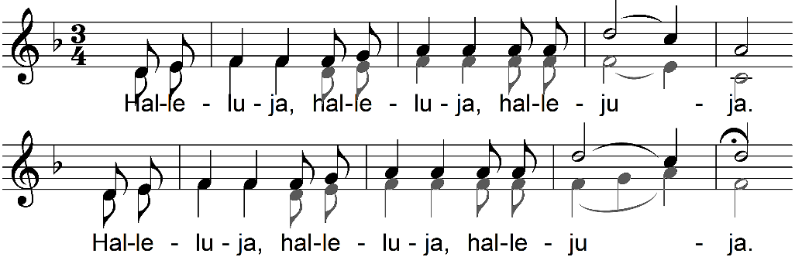

Prediking zittende

Geloofsbelijdenis staande OKGB 312

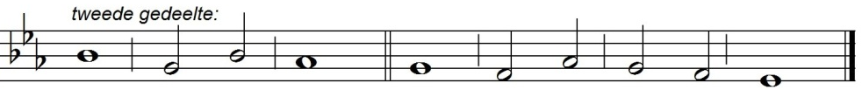
Ik geloof in één God, de al- | machtige | Vader, ǁ
Schepper van hemel en aarde,
van alle zichtbare en on- | zicht- | bare dingen.
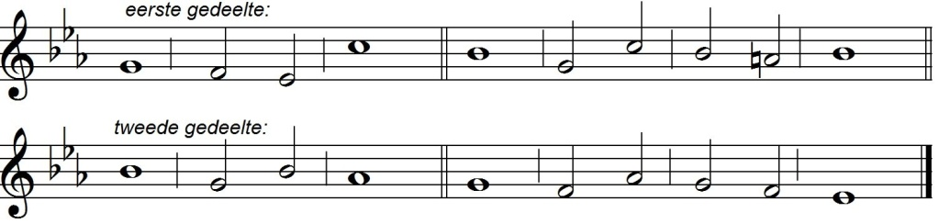
En in één Heer, Jezus Christus,
de eniggeboren | Zoon van | God; ǁ
uit de Vader geboren vóór | alle | eeu- | wen.
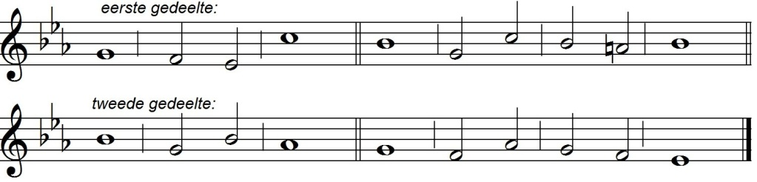
God van God, licht van licht,
waarachtig God van de waarachtige God;
geboren en | niet ge- | maakt; ǁ
één van wezen met de Vader; door wie | al- | les ge- | maakt is.
Die om ons mensen en tot onze zaligheid
uit de hemel is | nederge- | daald ǁ
en het vlees heeft aangenomen
door de heilige Geest uit de maagd Maria.
En | hij is | mens ge- | worden.
Hij is ook voor ons gekruisigd onder | Pontius Pi- | latus; ǁ
hij heeft geleden en | is | be- | graven.

En ten derden dage is hij verrezen volgens | de Schrif- | turen.ǁ
Hij is opgeklommen ten hemel
en zit aan de | rechter- | hand des | Vaders.

Hij zal wederkomen met heerlijkheid
om te oordelen de levenden | en de | doden; ǁ
wiens rijk geen | einde | hebben | zal.
En in de heilige Geest, die Heer is en het | leven | geeft; ǁ
die | uit de | Vader | voortkomt;
die met de Vader en de Zoon te zamen aangebeden
en mede ver- | heerlijkt | wordt; ǁ
die gesproken heeft door | de pro- | fe- | ten.
Ik geloof één heilige, katholieke en apostolische kerk.
Ik belijd één doop tot ver- | geving der | zonden. ǁ
Ik verwacht de verrijzenis der doden
en het | eeuwig | leven. | Amen.

Voorbeden staande OKGB 320

Laat ons in vrede bidden tot de Heer onze God . . . Laat ons bidden.
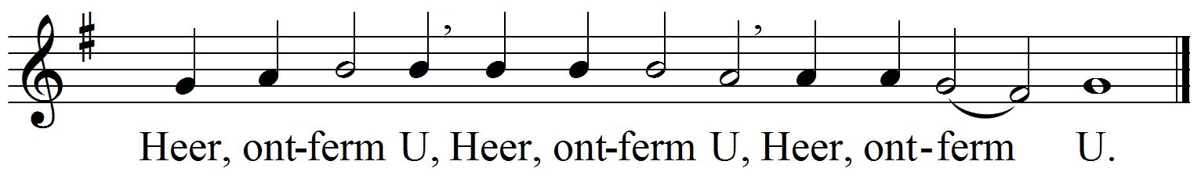

God, die blijkens de kracht die in ons werkt bij machte zijt meer dan overvloedig te doen boven al wat wij vragen of denken, U zij de heerlijkheid in de kerk en in Christus Jezus, tot in alle geslachten in de eeuwen der eeuwen. - Amen.

Vredegroet staande

De vrede van God, die alle verstand te boven gaat, zal uw harten en gedachten bewaren in Jezus Christus, onze Heer. - Amen.
Geeft elkaar de vrede.

Gezang bij de opdracht der gaven zittende OKGB 692
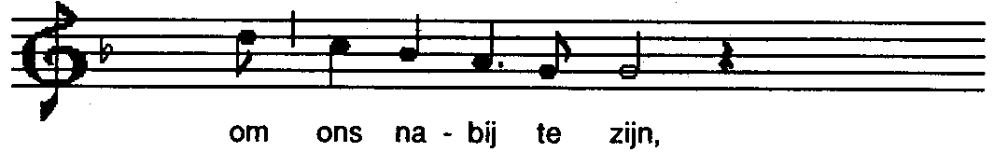
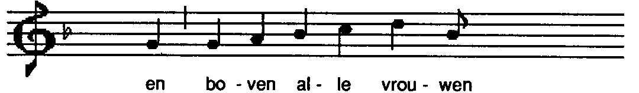
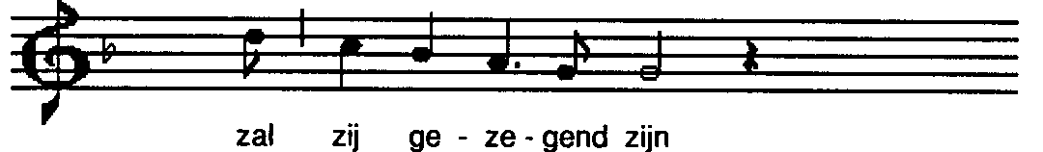
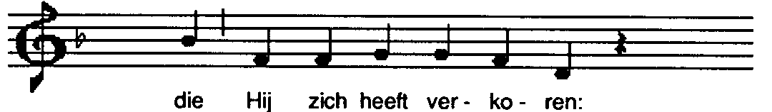
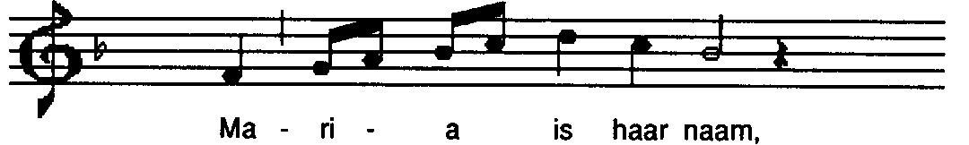
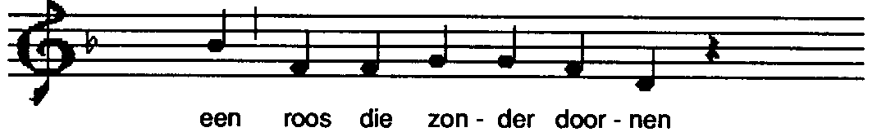
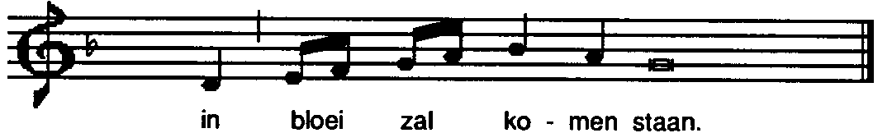
Die bloem gaat zich ontvouwen,
het zonlicht wekt haar zacht-,
verwacht in stil vertrouwen
het wijken van de nacht:
zo heeft zij willen wachten,
de hoop in zich gevoed;
zo schijnt na vele nachten
ons levenslicht voorgoed.
Zijn warmte zal verlichten
de armen in het land,
op aarde vrede stichten:
kom, reik elkaar de hand.
God zal zijn tempel bouwen:
een wereldwijd tehuis;
mensen die Hem vertrouwen w
orden er kind aan huis.

Opdracht van de gaven zittende

Bidt, broeders en zusters, dat onze offerande aanvaard mag worden
door God, de almachtige Vader.
De Heer neme de offerande aan uit uw handen, tot lof en eer van zijn Naam, tot heil van ons en van zijn gehele heilige kerk.
Amen.

Gebed over de gaven zitende

Heer, laat uw volk worden gesterkt door de gebeden van de heilige maagd Maria. Zij ging de weg van alle mensen en werd zoals al wat leeft van deze aarde gescheiden, om in uw rijk te worden ontvangen. Geef ook ons in leven en sterven deel aan uw genade. Door Christus, onze Heer.
Amen.

Eucharistisch gebed staande nummer 8

De Heer zij met u. - En met uw geest.
Opwaarts de harten. - Wij zijn met ons hart bij de Heer.
Brengen wij onze dank aan de Heer, onze God.
Hij is onze dankbaarheid waardig.

Ja, waardig zijt Gij onze dank te ontvangen, Heer, heilige Vader, machtige God der eeuwen, die wij op deze dag eenparig loven, zegenen en vereren.
Want heden is de maagd Maria, de moeder van onze Verlosser, uit deze wereld heengegaan om in uw heerlijkheid te worden opgenomen. Zij is het beeld van de voleinding van alle aardse dingen, van de hoop die ons in leven houdt: de verwachting van een gelukzalig sterven en verrijzen met Christus, onze Heer. En hierom zingen wij met al uw engelen, met de machten en de krachten en allen die staan voor uw troon de lof van uw heerlijkheid, zonder einde zeggend: OKGB mis 8

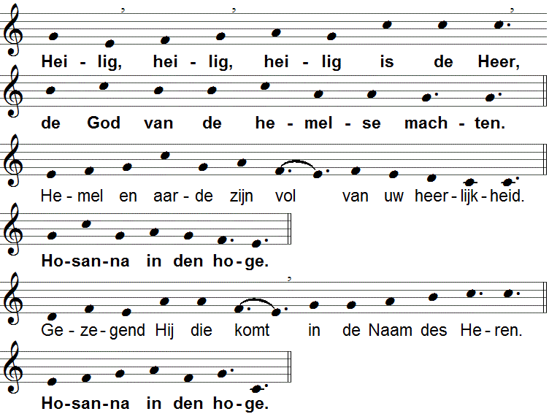

U, die waarlijk heilig zijt, van alle heiligheid de bron, wij bidden U, o Heer:

heilig dit brood en deze beker en zend over deze gaven uw Geest, dat zij voor ons worden het lichaam en bloed van Jezus Messias, onze Heer,

die op de avond dat hij zichzelf vrijwillig overleverde het brood in zijn handen heeft genomen en zijn ogen opgeslagen naar U, zijn hemelse Vader, U dankzeggend, het heeft gezegend, het gebroken en aan zijn leerlingen uitgedeeld met de woorden: Neemt, eet, dit is mijn lichaam,
dat voor u gegeven wordt.

Zo nam hij na de maaltijd ook de beker en U dankzeggend heeft hij die gezegend en aan zijn leerlingen gegeven met de woorden: Drinkt allen hieruit. Dit is mijn bloed van het nieuwe verbond, dat voor u en voor velen vergoten wordt tot vergeving van de zonden.

Telkens als gij dit doet, zult gij het doen tot mijn gedachtenis.

Voor U gedenkend, Heer, het sterven en verrijzen van uw Zoon,
offeren wij U het brood van het leven, de kelk van het heil; wij zeggen U
dank, dat Gij ons hebt verkoren om U hier te dienen, waar Gij aanwezig zijt.

In ootmoed bidden wij U dat Gij door uw heilige Geest tot één lichaam ons wilt verenen die delen in Christus' lichaam en bloed.

Gedenk, Heer, uw kerk, over de aarde verspreid; maak haar groot in uw liefde. Wees gedachtig aan onze broeders en zusters die in hoop op verrijzen reeds zijn ontslapen; ontvang met allen die uit dit leven zijn heengegaan ook hen in het licht waar Gij woont.

En ook voor onszelf vragen wij uw genade: geef dat met uw dienstmaagd Maria, met uw apostelen en uw heiligen, met hen die door alle tijden
mensen van uw welbehagen waren, ook wij uw lof mogen zingen,

door uw geliefde Zoon, onze Heer Jezus de Christus, met wie en in wie U, almachtige Vader in de gemeenschap van de heilige Geest alle eer en heerlijkheid, macht en glorie toekomt, nu en altijd en in de eeuwen der eeuwen.

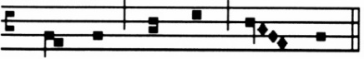

- men, a- men, a - men

Het Gebed des Heren staande

Laten wij bidden tot God onze Vader met de woorden die Jezus ons geleerd heeft:
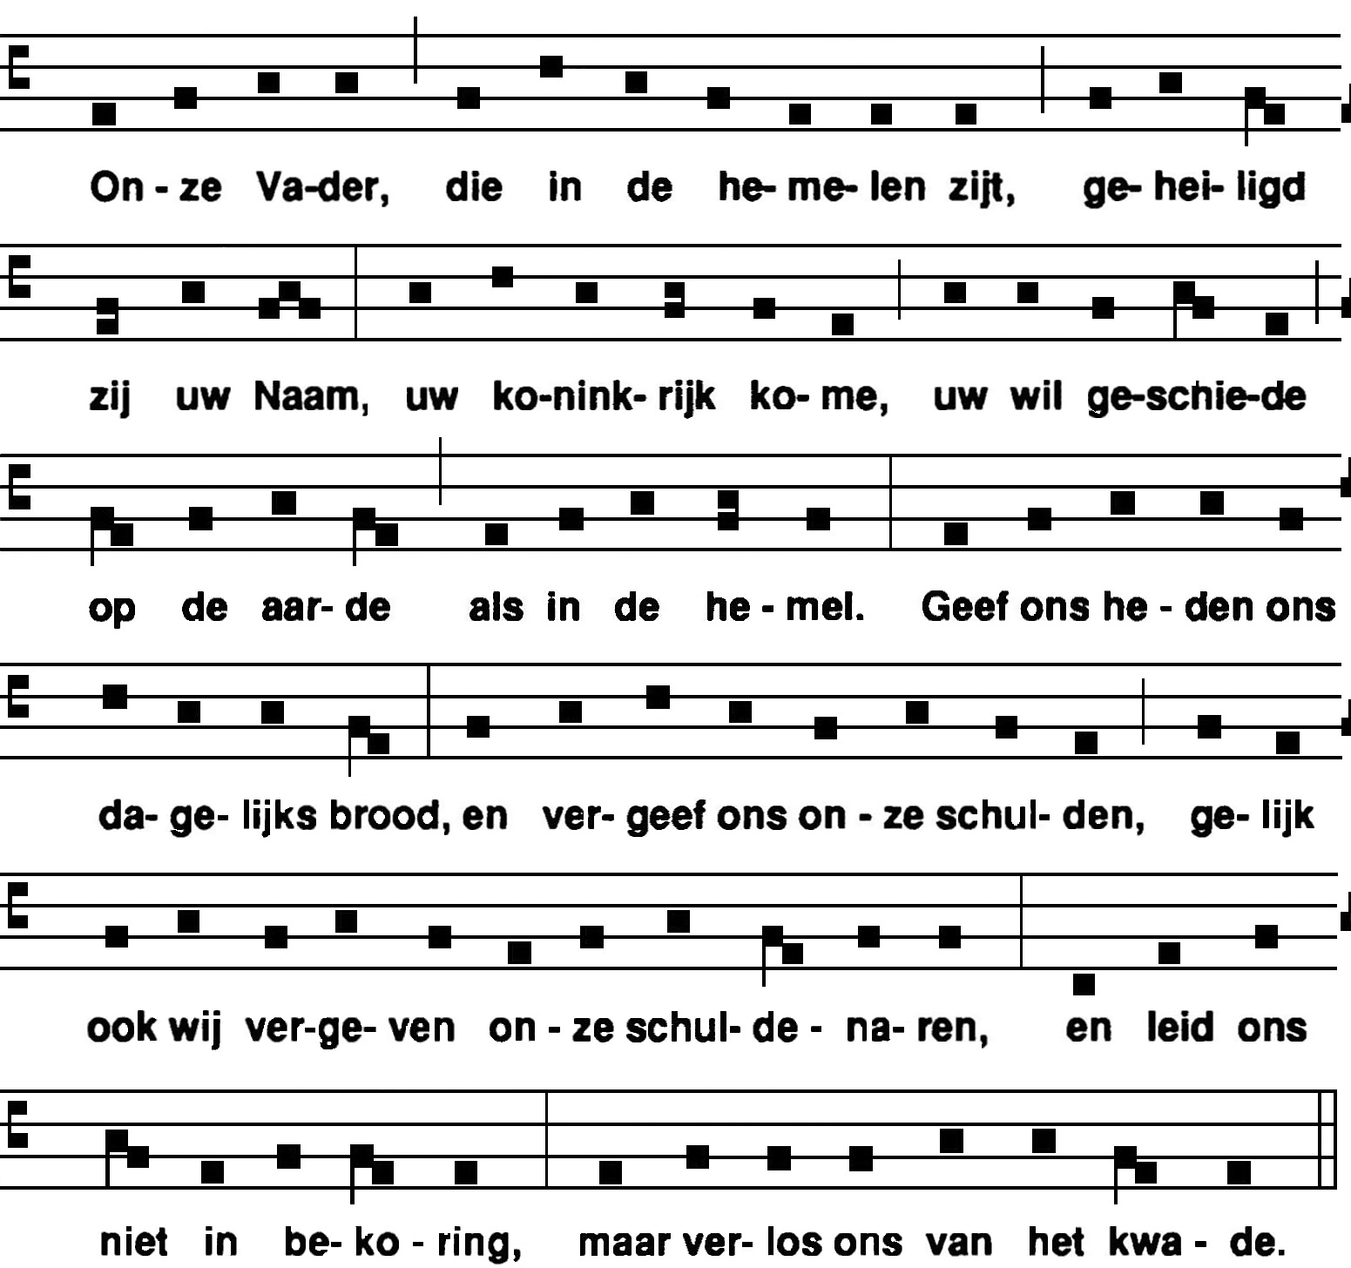
On - ze Va-der, die in de he- me-len zijt, ge-hei-ligd
zij uw Naam, uw ko-nink-rijk ko-me, uw wil ge-schie-de
op de aar-de als in de he-mel. Geef ons he-den ons
da-ge-lijks brood en ver-geef ons on-ze schul-den, ge-lijk

ook wij ver-ge-ven on-ze schul-de-na-ren. En leid ons
niet in be-ko-ring, maar ver-los ons van het kwa-de.
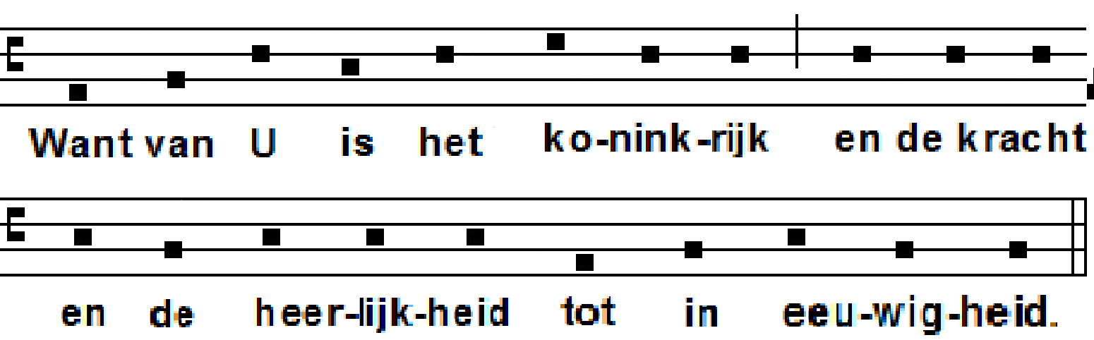

Want van U is het ko- nink - rijk en de kracht
en de heer - lijk - heid tot in eeu - wig - heid.
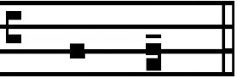

A - men.

Het breken van het brood staande OKGB mis 8
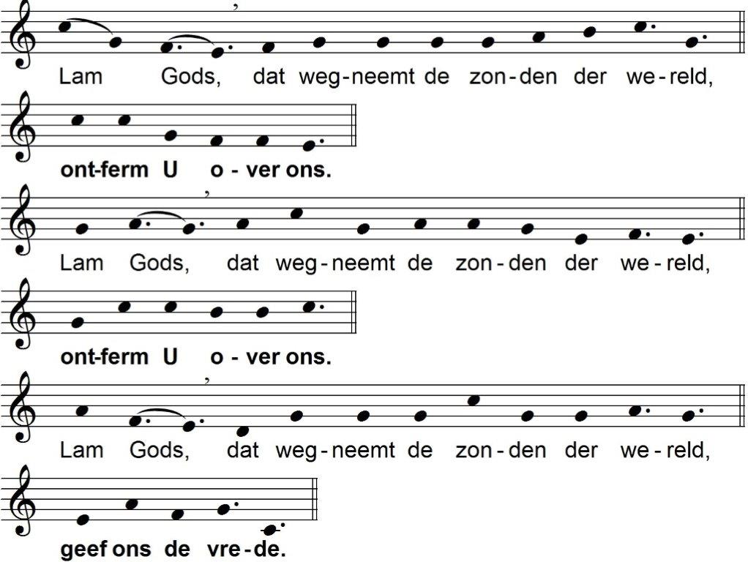

Communie staande

Zalig zij, die genodigd zijn tot het bruiloftsmaal van het Lam.
Heer, ik ben niet waardig, dat Gij tot mij komt, maar spreek slechts een woord en ik zal gezond worden.

Gezang na de communie zittende OKGB 556

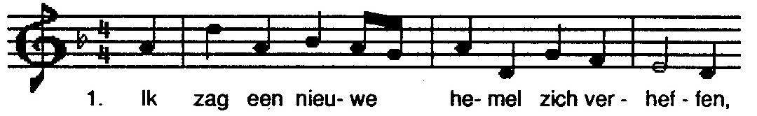
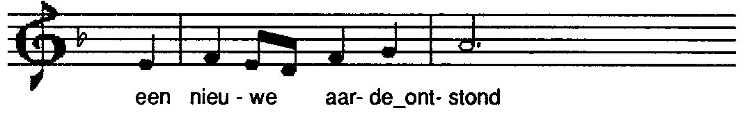
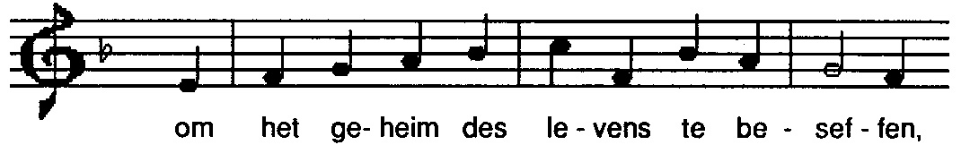
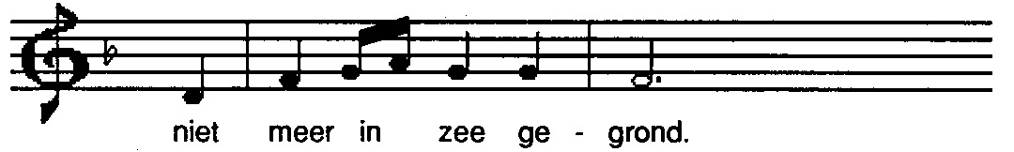
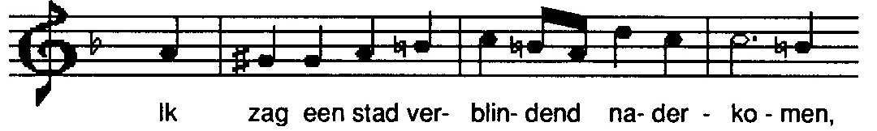
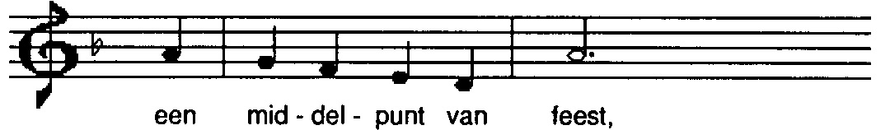
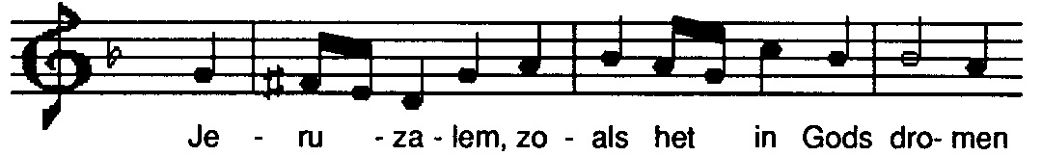
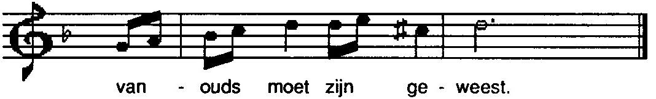

Jeruzalem is als een bruid getreden
voor God in wit en goud
en in haar held're ogen staat een vrede
door niemand ooit aanschouwd.
Een stem roept in het rond: nu gaat beginnen,
de koninklijke tijd,
de koning zal de koningin beminnen
die Hem is toegewijd.
De Koning die zijn troon heeft in den hoge,
houdt bij de mensen hof
en alle tranen zal Hij van hun ogen
afwissen tot zijn lof.
Er zal geen rouw, er zal geen dood meer wezen,
nergens verdriet meer zijn,
de eerste dingen werden uitgewezen,
voorbij ging alle pijn.

Gebed na de communie staande

De Heer zij met u. - En met u geest. - Laat ons bidden . . .
Heer, onze God, nu wij gasten mochten zijn aan uw hemelse tafel,
bidden wij U: wil ook ons, die de gedachtenis vieren van haar die uw Zoon ter wereld bracht, doen opgaan tot de heerlijkheid van zijn verrijzenis.
Door Christus, onze Heer. – Amen.

Staande Nummer 2
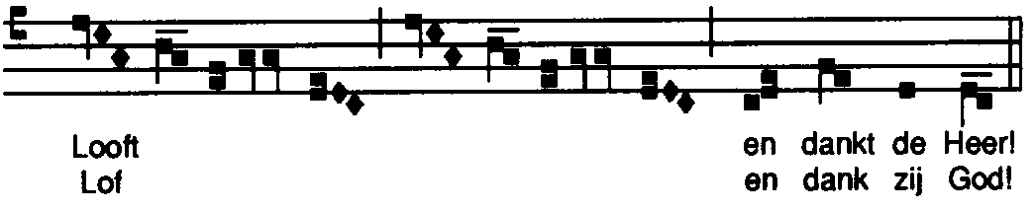

Zegen staande

Slotzang staande OKGB 693
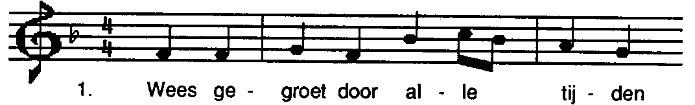
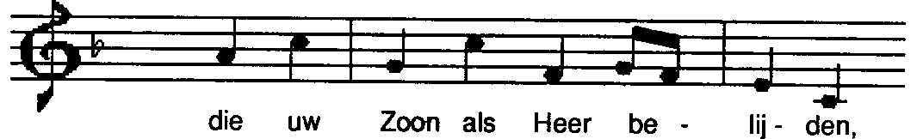
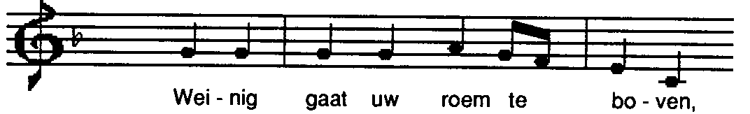
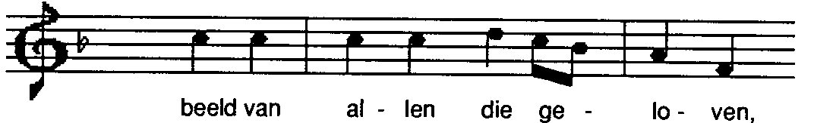
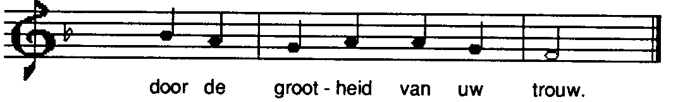
Reine maagd door God verheven
tot de oorsprong van het leven,
nu ons bidden is verhoord.
Eén uit duizend duizendtallen
uitverkoren onder allen:
moeder van het godd'lijk Woord!
Eer aan God die is gekomen,
- liefde, wijsheid, vuur in stromen -,
die barmhartig is geweest.
Dank zij Christus, hoog verheven, -
licht, ons in het hart gegeven
als een gave van de Geest.

